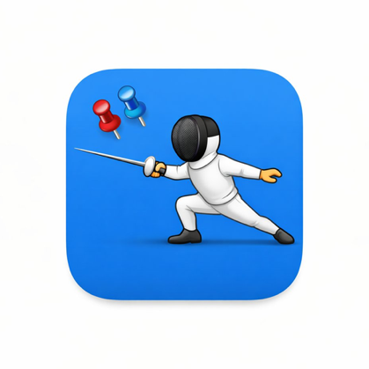
Bacheca Scherma è una Progressive Web App (PWA): si installa direttamente dal browser, senza passare dall'App Store o dal Play Store.
BachecaScherma
La bacheca elettronica di Brianzascherma

Android (Chrome, Edge, Samsung Internet)
- Apri `brianzascherma.bachecascherma.it` nel browser (o inquadra il QR-code qui sotto con la fotocamera);
- Comparirà in automatico un banner in cima alla pagina con il pulsante Installa;
- Tocca Installa e conferma;
- L'app apparirà nella schermata home come qualsiasi altra applicazione.
Il banner di installazione non viene mostrato se l'app è già installata. Può essere chiuso toccando la X in alto a destra; in quel caso non verrà mostrato di nuovo.


iPhone / iPad (Safari)
- Apri `brianzascherma.bachecascherma.it` in Safari (non in Chrome o altri browser).
Se Safari è il tuo browser predefinito, puoi raggiungere il sito inquadrando il QR-code qui sotto con la fotocamera;
- Comparirà un banner con le istruzioni in cima alla pagina;
- Tocca l’icona dei 3 puntini (…) in basso a destra e scegli Condividi;
- Scorri e seleziona Aggiungi a schermata Home;
- Conferma con Aggiungi;
- L'app apparirà nella schermata home come qualsiasi altra applicazione.
Nota: Su iPhone il banner di installazione appare solo se si usa Safari. Con altri browser (Chrome, Firefox) non è possibile installare la PWA.

Successivamente all’installazione, procedere con la registrazione dall’app (non dal browser!).

